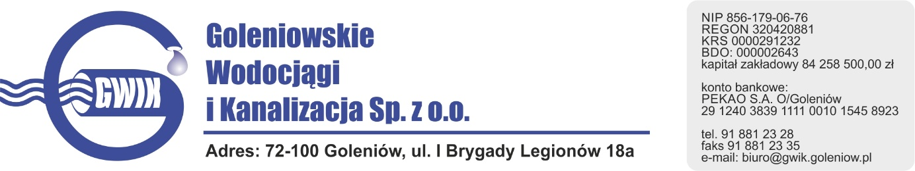
Goleniów 06.10.2020
OGŁOSZENIE O PRZERWIE W DOSTAWIE WODY

Goleniowskie Wodociągi i Kanalizacja Spółka z o.o. w Goleniowie informuje, iż w związku z pracami na przyłączu wodociągowym w ul. Piastowskiej w Kliniskach w dniu:
08.10.2020 r. (czwartek) zostanie wstrzymana dostawa wody do odbiorców w Kliniskach przy ulicy:
- Pogodna
- Wiosenna
- ks. Dąbrówki
- Zaścianek
- Piastowskiej 16,17,19,23,24,25,26,28,29,30,31,32,33,
33b,34,35,35a,35b,36,38,39,37,41,42,42a,43,44,46

Planowane godziny wstrzymania dostawy wody w godzinach od 8³⁰ do 10³⁰
Godziny w/w prac mogą ulec zmianie.

Przepraszamy za powyższe niedogodności.

